МКОУ Баженовская средняя школа

Проект «Почему зимой птичка стучит в окно?»
Зимующие птицы нашего села.

Выполнили: ученики 4 класса
Руководитель: Бедрина Татьяна Валерьевна

Оглавление
Актуальность 3
Введение 5
Основная часть 6
Видовой состав зимующих птиц 6
Воробьи 6
Значение воробьев 7
Синицы 8
Снегири 10
Вороны 11
Сороки 12
Голуби 13
Акция «Сделайте кормушку! Покормите птиц!» 14
Памятка «Как правильно подкармливать птиц» 16
Заключение 18
Список литературы 20

«Так и живут бок о бок птицы и люди, часто не обращая внимания друг на друга, иногда ссорясь, иногда радуясь друг другу, как члены одной большой семьи. Кто из них кому больше нужен – человек птицам или птицы человеку? Но выживет ли человек, если на Земле не останется птиц».
Э.Н. Голованова
Актуальность темы
Наше село Баженовское – расположено на Урале в Байкаловском районе Свердловской области. Оно красиво раскинулось на берегу реки Иленька. Весной и летом мы любуемся зеленым нарядом белоствольных берез, наслаждаемся пением птиц. Они радуют нас стремительным лёгким полётом. Способность птиц летать всегда завораживала человека и манила в небо. Наверное, поэтому птицы являются излюбленным объектом изучения биологов и простых любителей природы. Нам тоже было интересно узнать о птицах, живущих в нашем селе. К сожалению, с лица Земли полностью исчезло 94 вида птиц, а еще 187 видов птиц находится в Красной книге. [5,257] Каждый из нас должен охранять и беречь птиц, поэтому тема нашей работы является актуальной.
Основная цель работы
– обследовать видовой состав зимующих птиц на территории села и помочь птицам перезимовать, подкармливая их.
Задачи:
− изучить и систематизировать материал о зимующих птицах села Баженовское;
− исследовать видовой состав зимующих птиц нашего села;
− понаблюдать за повадками птиц, научиться любоваться ими;
− изготовить кормушки, подкармливать птиц зимой.
Гипотеза: если каждый из нас будет много знать о птицах нашего края, знать особенности обитания разных птиц, уметь различать их голоса, заботиться и охранять их, то:
- возможно, мы сможем сохранить многие виды птиц от исчезновения их с лица Земли;
- станем относиться не только к птицам добрее и внимательнее, но и к друг к другу и тогда на Земле будет меньше зла, а наш мир станет красивее прекраснее, и радостнее.
Сроки работы: октябрь – февраль.
Методы и приёмы:
1. наблюдения;
2. сбор информации;
3. работа с литературой;
4. экскурсии;
5. обработка собранной информации;
6. творческая работа.
Методика исследования видового состава зимующих птиц
Мы проводили исследование видового состава зимующих птиц нашего села , пользуясь следующей методикой:
Определили место наблюдений: школьный сад;
Посещая (не реже 3 раз в неделю), наблюдали:
а) виды встречаемых птиц;
б) поведение встреченных птиц (как отдыхают, кормятся, перемещаются в воздухе);
г) число встреченных птиц: одиночные или в стайке;
д) пищу, употребляемую птицами.
Введение
На дворе стоит зимняя стужа. Все дорожки покрылись снежным ковром. Пруд покрыт льдом. Ночью бывают сильные морозы. Тяжело в такую пору птицам, которые зимуют в наших краях. Многие птички погибают.
В этой работе мы рассмотрели разные виды птиц, которые встречаются в нашем крае. Птицы нам очень нужны и мы заботимся о них.
Часто мы и не замечаем этих маленьких пернатых, но, познакомившись с ними поближе, мы понимаем, что и они делают очень много полезного. В своей работе мы рассмотрели особенности поведения воробьёв, синиц, ворон и снегирей.Эти птицы живут рядом с нами, и приносят большую пользу, радость. На птиц невозможно взглянуть мельком и тотчас же отвести равнодушный взгляд. Встреча с ними – всегда событие. Это поистине восхитительное зрелище, когда среди ветвей деревьев мы видим солидных или взъерошенных птиц. Как не спешишь по своим делам, непременно постоишь под деревом и полюбуешься.
И надо не забывать, что птицам нужна наша помощь.
Основная часть
Видовой состав зимующих птиц
Сначала мы решили выяснить, каких птиц мы называем зимующими. Сделали предположение, что это те птицы, которые остаются на зиму в нашем крае. Узнали, что есть зимующие птицы оседлые и кочующие.[4]
Птицы, которые весь год живут в одной и той же местности, называют оседлыми.
Птицы, которые не имеют постоянного места жительства, выискивают малоснежные или богатые ягодами и другими кормами районы, называют кочующими.
Посещая школьный сад, нам встречались воробьи, вороны, галки, синицы, сороки, голуби.
Чаще всего встречались воробьи. Само название воробей возникло, видимо, из слов: Вора бей! Так русские крестьяне называли воробьев, которые склевывали в полях созревшее зерно. Всем известны эти дерзкие, смелые и умные птички, благополучно живущие даже в шумных, многолюдных городах. Почему же воробьи так любят соседство с людьми? Живя возле нас, птицы защищены от хищников, у них есть корм и укромные места, где можно весной свить гнездо. Особенно нравится воробьям устраивать свои квартиры за ставнями или за резными окошками деревянных домов. А городские воробьишки могут поселиться под козырьком подъезда или балкона. Строительство гнезда - дело нелёгкое. Птицы летают, суетятся, тащат в клювиках пёрышки, кусочки ваты, сухие травинки, ссорятся из-за лоскутка и громко чирикают.
Воробьи, которые встречались, держались стайкой, примерно в 10-15 птиц. Мы попробовали подойти поближе и рассмотреть птиц.
Из информационных источников узнали, что в России водятся 8 видов воробьев из пяти родов. Всего же в небольшом семействе воробьиных насчитывают 8 родов с 33 - 38 видами. Изначально эти виды жили в различных регионах.
Домовой воробей происходит из Средиземноморья и Ближнего Востока, родина полевого, очевидно, восточнее – в Южной Азии. В настоящее время оба распространились вслед за человеком на большой части Евразии, а домовой – практически по всему миру. Область обитания продолжает расширяться на Север и Восток. Порой в поселках Сибири воробьи целиком вымерзают, но весной прилетают новые. В середине 19 века несколько пар воробьев, привезенных из Европы, выпустили в Нью-Йорке. Вскоре воробьи завоевали почти весь Новый Свет.
Самка домового воробья (Passer domesticus) выглядит буровато-серой с коричневой спиной и неяркой светлой бровью, клюв у нее желтовато-бурый. У самца клюв черный, низ тела более светлый – чисто серый, верх ярче – иногда каштановый, на голове пепельно-серая «шапочка», окаймленная со стороны зашейка шоколадной «скобкой», черное горловое пятно спускается на грудь. На крыльях имеет одну светлую полоску. Щеки у них сероватые без черного. Красивая птица!
Полевой воробей (Passer montanus) заметно мельче домового и его легко отличить по окраске головы. Каштановая шапочка отделена от коричнево-пестрой спины узким белым «ошейником», на белой щеке выделяется черное пятно и еще одно небольшое на горлышке. На крыльях имеется две светлые полоски. Самец и самка этого вида неотличимы друг от друга.
Значение воробьев
Воробьи как насекомоядные птицы уничтожают вредителей лесов садов и огородов. Конечно, они не задумываются над тем, какие из съеденных ими насекомых вредны, а какие полезны для человека. Наряду с вредителями птицы истребляют и полезных насекомых, однако подсчитано, что вредных насекомых они уничтожают в четыре – пять раз больше чем полезных, снижая их численность на 45-75%. Ученые провели специальные исследования и установили, что птицы, поедая вредителей сельского и лесного хозяйства, снижают убытки от них на 28%. Исследования ученых подтверждает и исторический факт, произошедший в истории Китая. Как мы знаем, основной сельскохозяйственной культурой является рис.
Китайцам показалось, что воробьи вредят посевам риса. Воробьям объявили настоящую войну: их отстреливали, ловили специальными ловушками, капканами, травили. Сотни миллионов китайцев в один день принялись колотить в кастрюли, чтобы шумом спугнуть птиц. В конце концов, не имея возможности сесть на землю, воробьи погибали. Каждый китаец был обязан сдать определенное количество убитых птичек, которых грузовиками и вагонами вывозили на свалки и «наконец» настал такой день, когда по всему Китаю невозможно было найти не одного воробышка. Люди победили в этой неравной войне… И что же.
В первый год урожай риса был действительно хорош. А о том, что было потом, китайцы до сих пор вспоминают с содроганием. Огромные полчища вредителей, размножившиеся и безнаказанные в отсутствии воробьев превращали рисовые поля в бесплодные пустыни. Погиб один урожай, второй, третий: наступил голод. Вот тогда - то китайцы поняли, что они натворили, уничтожив всех воробьев. Птиц стали завозить из других стран, специально создавая им условия для размножения. Так бывает, когда человек бездумно вмешивается, преследуя лишь сиюминутную выгоду. В природе все взаимосвязано и любые изменения влекут за собой множество других, последствие которых могут быть непредсказуемы и драматичны. [6]
На кормушках частыми гостями были и синицы. По сравнению с октябрем в ноябре-декабре их численность увеличилась. Это были стайки от 14 до 16 синиц. Рассматривая синиц, мы сделали вывод, что размером она примерно с воробья и имеет довольно яркое оперение. Голова, горло, полоса вдоль груди и подхвостье чёрные, крылья и хвост голубоватые, спинка жёлто-зелёная или голубовато-серая, брюшко чаще жёлтое, а щёки и пятно на затылке белые.
Синичка поедает столько корма, сколько весит сама. Многие синички осенью и зимой заготавливают корм про запас. Прокормиться в городе или поселке большой синице проще, она не связана жестко с хвойными лесами. Добывается любая живая мелочь, что в трещинах коры или на ветвях деревьев зимует. Семена трав и деревьев в пищу годятся, дойдет дело до ягод, и они не лишние. Станет совсем голодно, на крошках хлеба вместе с воробьями продержится. А уж если сердобольная душа кусочек сала за окном повесит или семечек насыплет, тут уж у синичек пир горой. Синица всем интересуется, всюду суёт свой любопытный клювик, ни минуты не сидит на месте. Она легко прыгает по веткам и с помощью острых и цепких коготков ловко лазает по стволам деревьев. Лазая по веткам, они обшаривают все трещинки в поисках насекомых и их личинок. Летом в лесу много корма. Предусмотрительные синицы прячут про запас в щёлки коры и развилки деревьев жучков, паучков и мошек. За один день синица может сделать около тысячи таких запасок. Когда наступят холода, синица найдёт припасённого летом жучка и склюёт его. Делая запасы, эти птицы стараются не только для себя, но и для других птиц. Вот почему синицы внимательно обследуют, непрерывно обшаривают места, где их может ждать приготовленное кем-то угощение. Осенью синички собираются в стаи, облетают сады и парки. В садах они клюют спелые яблоки, лакомятся ягодами. Иногда стайка синиц летит следом за дятлом. Разобьёт дятел своим крепким клювом гнилой пень, а синицы тут как тут, ищут спрятавшихся на зиму насекомых. В морозные зимние дни синицы прилетают поближе к жилью. В ноябре люди отмечают «синичкин день» - укрепляют на деревьях кормушки, рассыпают семечки и зёрнышки, вешают за окно кусочки сала. За день они съедают столько насекомых, сколько весят сами. Синицы приносят очень большую пользу лесам, паркам и садам.
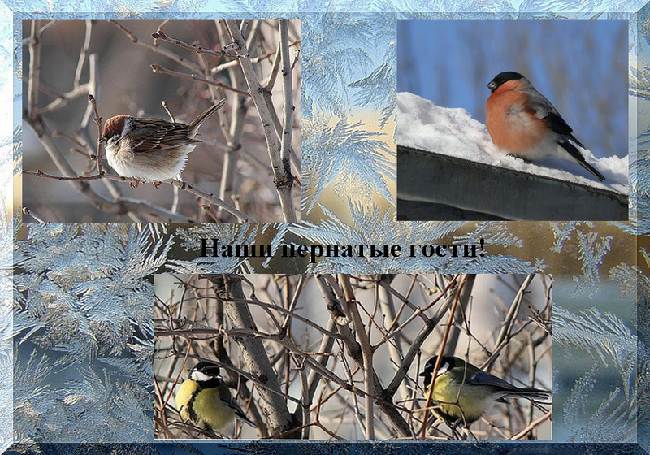
У жилья человека синичка появляется с холодами. Прилетает к кормушке каждый день.
Во время наблюдения около дома мы увидели снегирей. Они стайками сидели на дороге, отыскивая корм.
Пока леса утопают в сугробах, встреча с этими красавцами не редкость на наших улицах. К великой радости, птицы вовсе не пугливы, и, если воздержаться от резких движений, они позволяют любоваться собой с близкого расстояния.
Мы пронаблюдали размещение снегирей по селу. Нас удивил тот факт, что большими стаями, около 12 птиц, встретились снегири около дома. Но чем ближе мы приближались к школе, тем реже и реже попадались эти птицы. Снегирь зимой кормится семенами ольхи, ясеня, липы, сирени, поедает семена трав. Особенно любят рябину. Зимой, когда снегири усаживаются на ветках деревьев, то очень напоминают красные фонарики.
Мы прочитали о снегирях и узнали, что лишь пригреет весеннее солнышко, снегири отправляются подальше от людских глаз в самые глухие дебри еловых чащ. Рассматривая птиц, мы заметили, что не попадались стайками вороны. Это были пары или группы из 3-5 птиц. Чаще стали встречаться вороны около школы. Рассматривая ворону, заметили, что она вся серая с черными крыльями и головой. Зиму птицы проводят у жилья человека, где могут легче прокормиться различными отходами и отбросами. Перед тем как подняться на крылья, ворон делает несколько прыжков. Голос — очень характерное карканье: «крук… крук». По поведению ворон можно определить погоду. Если они сидят на верхушке деревьев – жди мороза. Если же вороны сидят на нижних ветках дерева, нахохлившись – будет ветер. К оттепели вороны разгуливают по снегу.
Ворона — птица семейства вороновых. Весит 460—690 г. Голова, горло, крылья и хвост чёрные, остальное оперение серое. Распространена в Европе, в Малой и Передней Азии, в Туркмении и на большей части Казахстана, в дельте Нила, на островах Средиземного моря. Населяет опушки и окраины лесов, рощи, заросли речных долин, город и посёлки. Зиму вороны проводят вблизи жилья человека. Кормятся пищевыми остатками. Особенно большие скопления вороны образуют вместе с галками и грачами в крупных городах. Ворона — всеядная птица. Она поедает различных жуков, прямокрылых, гусениц, бабочек, личинок мух, моллюсков, дождевых червей, а также грызунов, ящериц, лягушек, рыб, птичьи яйца. Потребляет также семена подсолнечника, сорных и дикорастущих растений.[4] Самка откладывает от 3 до 6 яиц. Она же их и высиживает, но выкармливают птенцов оба родителя. Найти гнездо вороны не всегда просто: в гнезде она ведёт себя очень тихо. И птенцы в гнезде очень спокойны и смирны. Ворона – птица очень осторожная и умная. Уничтожением грызунов и насекомых-вредителей ворона приносит пользу.
При наблюдении обнаружили небольшую стайку птиц, сорок. Сороки были всё время в движении, перелетая с дерева на дерево. Садились обычно на верхушку деревьев.
Но чаще всего встречались сороки - одиночки. Одна сорока долго сидела на сугробе, вглядываясь вдаль. Встречались птицы, которые слетали с ветки дерева на дорогу, что-то выискивая в снегу. Заметили, что сороки обычно встречаются в открытом месте с множеством деревьев и кустов. Узнали из книг, что она избегает густого леса.
Рассматривая сороку, отметили, что по бокам пёрышки у неё белые, а голова, крылья и хвост чёрные, как у ворона. Очень красив у сороки хвост – длинный, прямой, будто стрела. Перья на нём не просто чёрные, а с красивым зеленоватым отливом. Я наблюдал за птицей, которая сидела на изгороди ограды, крича о чем-то. Сороку невозможно спутать ни с одной другой птицей. В природе сороку можно безошибочно по голосу с типичным звучанием «ча, ча, ча». Из различных источников узнали, что сороки обычно не образуют стай и групп; они предпочитают держаться парами, а после гнездования – семьями, но только определённое время. Сорока ведёт оседлый образ жизни: ни осенью, ни зимой она не удаляется далеко от гнезда.
У сороки – есть прозвище – белобока. Всем известна её привычка красть и прятать блестящие предметы.
Характерно и своеобразно её гнездо – большое, сверху прикрытое колючей крышей. Оно построено из сухих ветвей, покрытых слоем глины и грязи, а уж за ним – лоток из корешков, стеблей, листьев и шерсти. Диаметр гнезда варьирует от 80 до 120 см.
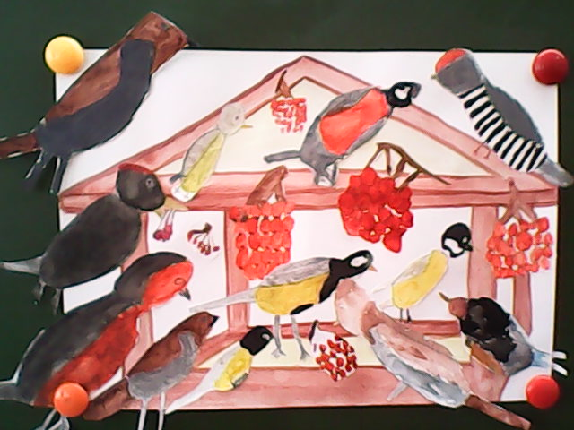
Гнездо чаще всего находится высоко от земли в кроне дерева, а если деревьев мало – ниже, в кустах. Как правило, сороки строят несколько гнёзд, а потом выбирают одно, в котором и гнездятся. В апреле или мае в нём появляется 5 – 8 яиц. Самка насиживает их сама около двух недель. Самец начинает помогать ей после появления на свет потомства – оно очень прожорливо. Спустя месяц после рождения птенцы вылетают из гнезда и держатся вблизи него.
Корм сорок разнообразен. Во время выкармливания птенцов сорока не только пожирает мелких млекопитающих, насекомых, гусениц и разных других мелких птиц. Кроме того, она охотно употребляет в пищу различные ягоды, фрукты, злаки. Подсчитано, что во время выкармливания птенцов сороки тщательно очищают окружающую территорию от вредителей сельскохозяйственных культур на площади до 0,3 га в день. Поэтому помощь этой болтливой соседки для человека считается довольно ощутимой. Сороки постоянно живут в нашей местности, совершая только пищевые перелеты.
На территории села встретились большие стай голубей. Они обитают на чердаках некоторых домов, прячась от холода и ветра. Рассматривая голубей, отметили, что телосложение у голубей плотное, голова небольшая, шея короткая, крылья длинные и острые, хвост средней длины, закруглен. Ноги короткие, четырехпалые, пальцы длинные, с короткими сильными когтями. Клюв небольшой, прямой, у основания тонкий, а к вершине несколько вздутый. Самцы крупнее самок, по окраске они не различаются.
Нам было интересно узнать, как проводят птицы длинную зимнюю ночь. Оказалось по-разному. Вороны и галки ночуют большими стаями на деревьях, распушив перья и прижавшись, друг к другу.
Синицы укрываются от холода в дуплах. Воробьи укрываются под крышами, за наличниками окон и на чердаках у отопительных труб.
Зимующие птицы скворечников не используют.
Проводя наблюдения за птицами нашего села , мы выяснили, что у нас зимуют воробьи, сороки, синицы, галки, снегири, дятлы. Больше всего нам встретилось воробьёв , затем синиц , снегирей , сорок, ворон. Эти птицы постоянно находятся на территории села Залетают в поисках корма в зависимости от погоды дятлы.
Наблюдая за поведением птиц, мы сделали вывод, что сороки чаще встречались мне в полёте, воробьи, синицы – кормящимися.

Акция «Сделайте кормушку! Покормите птиц!»
Покормите птиц зимой,
Пусть со всех концов
К вам слетятся, как домой,
Стайки на крыльцо.
Не богаты их корма.
Горсть зерна нужна,
Горсть одна –
И не страшна
Будет им зима.
Сколько гибнет их – не счесть,
Видеть тяжело.
А ведь в нашем сердце есть
И для птиц тепло.
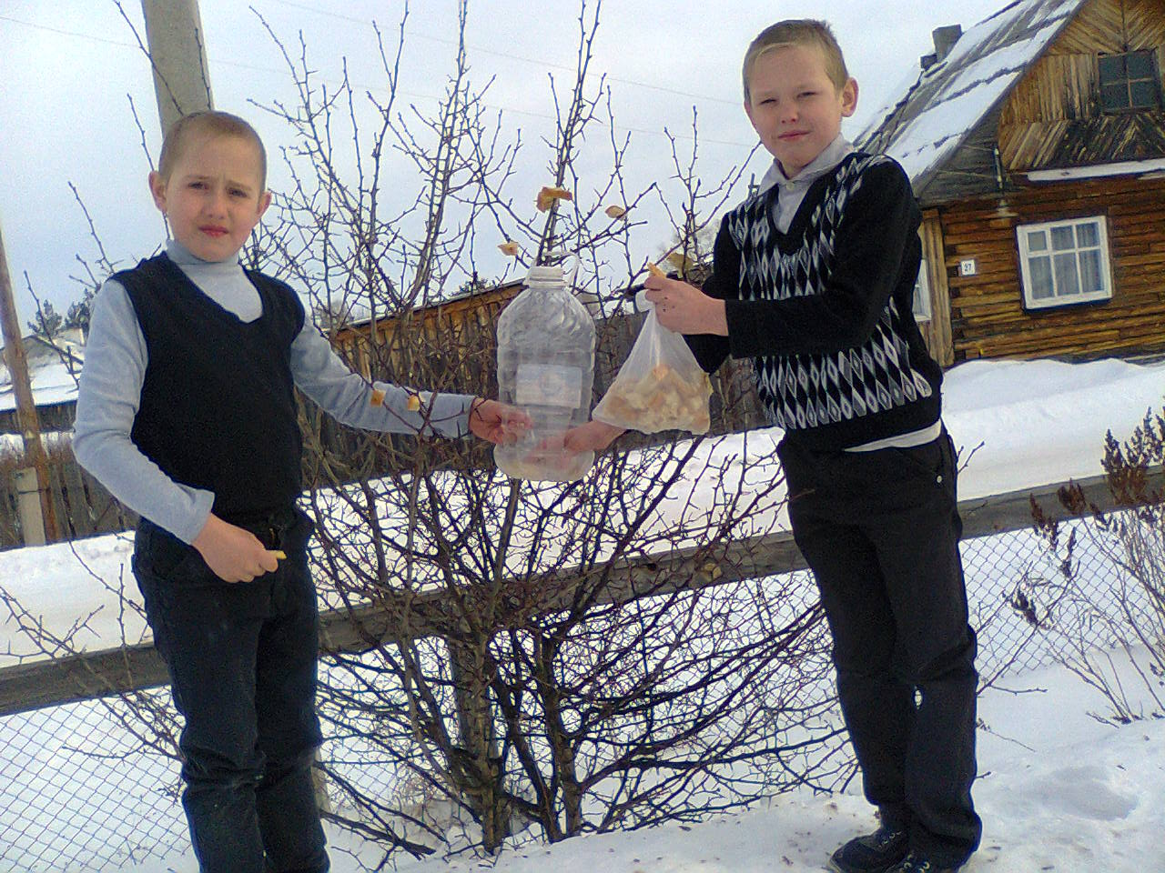

На уроке окружающего мира мы говорили о птицах зимой. Решили вместе с одноклассниками сделать для птиц кормушку, чтобы нашим «меньшим братьям» было бы, где отдохнуть и поесть. У нашего класса висит кормушка, где мы наблюдаем за птицами, фотографируем их. В результате, мы с одноклассниками создали фотоколлаж и нарисовали птиц, прилетающих к нашим кормушкам. Выяснили, какой корм больше всего любят птицы, какие птицы прилетают к кормушке.

Холод птицам не страшен, потому что у птиц очень горячая кровь. Им страшен голод. Из каждых десяти синичек до весны доживает только две. Поэтому птиц надо подкармливать. Подкормившаяся на кормушке птица начинает усиленно разыскивать корм на деревьях и кустарниках в районе расположения кормушки. В поисках пищи многие птицы жмутся к человеческому жилью. Поэтому еще с осени надо собирать семена сорняков, ягоды калины, рябины. Не выбрасывать арбузные и дынные семечки, а перед тем как их насыпать в кормушки – размельчать. Смешивать эти семена с другими и птицы сами выберут то, что им нужно. Мы составили памятку "Как правильно подкармливать птиц" и раздали ее первоклассникам.
Памятка "Как правильно подкармливать птиц"
Дорогие ребята!
Зимой птицам очень трудно. Они ждут нашей помощи. Сделайте и развесьте кормушки. Не забывайте подсыпать корм. Нерегулярное наполнение
кормушки может вызвать гибель привыкших к подкормке пернатых. Птицы – наши друзья! Весной они нас отблагодарят.
1. Кормушки лучше делать самые простые – из пакетов из–под молочных продуктов. А также из пластиковых бутылок, укреплённых вверх дном, чтобы зерно постепенно высыпалось на подставку.
2.Развешивайте кормушки в спокойных для птиц местах.
3.Следите, чтобы корм в кормушке был постоянно.
4.Кормушки нужно держать в чистоте.
5.Следите, чтобы в кормушке не было снега.
6. Помните, что основные зимние корма: семечки арбуза, дыни, тыквы, пшеничные отруби, овсяные хлопья, пшено, семена подсолнечника (не жаренные, не солёные), сушёные ягоды боярышника, шиповника, крошки белого хлеба, несолёное свиное сало, говяжий жир. Нельзя давать чёрный хлеб.
Заключение
Наблюдая за этими птицами и изучив теоретический материал, мы пришели к выводам:
1. В нашем селе можно встретить разные виды воробьев – домовых и полевых, они отличаются окраской, размерами и поведением и местом обитания.
2. Вороны ведут неколлективный образ жизни. Они умные и осторожные птицы.
3. В еде птицы предпочитают семена подсолнуха, пшеницы, овса и не любят красное просо и семена льна.
4. Синицам не нравятся предметы белой и яркой окраски, поэтому кормушки для птиц нужно делать темного цвета.
5. Снегири переселяются ближе к жилью человека в сильные морозы.
Народ веками наблюдал за птицами и многое примечал, запоминал. Так появились народные приметы.
- Птицы рано утром весело и звонко свистят – к теплу.
- Птица хохлится – к непогоде.
- Первое массовое появление синиц у домов – признак наступления больших холодов.
- Синица начинает пищать с утра – жди мороза, прячутся под крышу – на метель.
- Если зимой воробьи сидят на деревьях или зданиях тихо - будет снег без ветра. А дружно зачирикают – к потеплению.
- Воробьи залезают в тайники, под крыши или груды хвороста – к морозу или перед пургой.
- Воробьи, зимующие под крышами домов, в разных щелях, уже за два – три дня ощущают приближение морозов. Зима, холод, снег, а воробьи собирают пух и перо возле курятников это перед усилением морозов они утепляют свои зимние квартиры.
В процессе наблюдений и сбора информации мы прочитали много познавательного материала о птицах нашего села и узнали много нового и интересного. Из всего выше сказанного можно сделать вывод: узнав много нового о птицах, мы стали совершенно по-другому относиться к ним. Увидев замерзающего воробушка или голубя, мы ни за что не пройдём мимо. Ведь теперь мы знаем, чтобы птицам не замерзнуть в морозы, их надо накормить.

Список литературы
1. Большая книга вопросов и ответов. Что? Зачем? Почему? /Пер. К. Мишиной, А Зыковой. – М.: Эксмо, 2003. – 512с.
2. Колбовский Е.Ю. Экология для любознательных, или О чем не узнаешь на уроке. – Ярославль: «Академия развития», 1998 – 256с.
3. Потапова Л.М. Детям о природе. Экология в играх для детей 5-10 лет. Популярное пособие для родителей и педагогов /В.Н. Куров. – Ярославль: «Академия развития», 1998 – 224с.
4. Храбрый В.М. Школьный атлас-определитель птиц: Кн. Для учащихся. – М.: Просвещение, 1988.
5. Я познаю мир. Птицы: Детская энциклопедия. /В.В. Иваницкий. – М.: ООО «Издательство АСТ», 2001. – 397с.
6. [Электронный ресурс]// Большая энциклопедия Кирилла и Мефодия.

